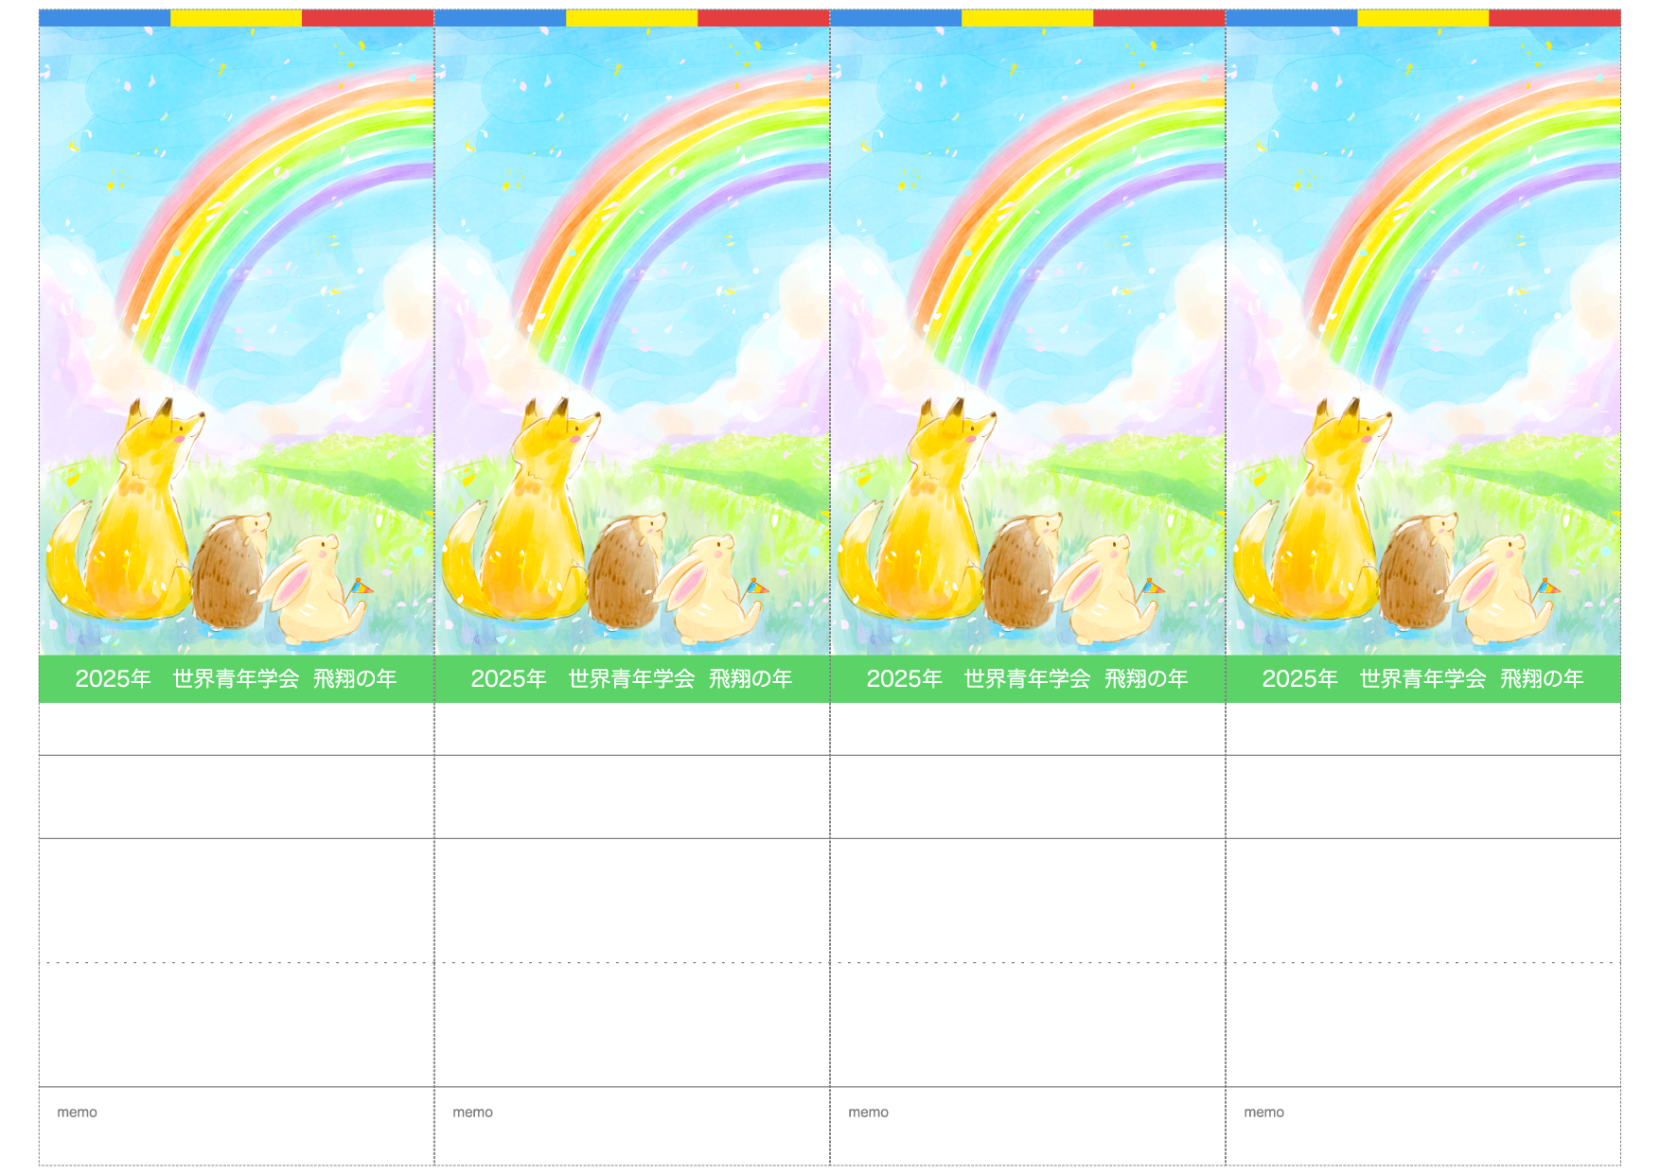

＊＊＊＊座談会

＊＊　＊＊　様

６月＊＊日（＊）＊＊：＊＊〜

６月＊＊日（＊）＊＊：＊＊〜

ところ　　＊＊＊＊＊

ところ　　＊＊＊＊＊

＊＊＊＊＊

＊＊＊＊＊

ところ　　＊＊＊＊＊

ところ　　＊＊＊＊＊

６月＊＊日（＊）＊＊：＊＊〜

６月＊＊日（＊）＊＊：＊＊〜

＊＊　＊＊　様

＊＊＊＊座談会

＊＊＊＊座談会

＊＊　＊＊　様

６月＊＊日（＊）＊＊：＊＊〜

６月＊＊日（＊）＊＊：＊＊〜

ところ　　＊＊＊＊＊

ところ　　＊＊＊＊＊

＊＊＊＊＊

＊＊＊＊＊

ところ　　＊＊＊＊＊

６月＊＊日（＊）＊＊：＊＊〜

ところ　　＊＊＊＊＊

６月＊＊日（＊）＊＊：＊＊〜

＊＊　＊＊　様

＊＊＊＊座談会